1.
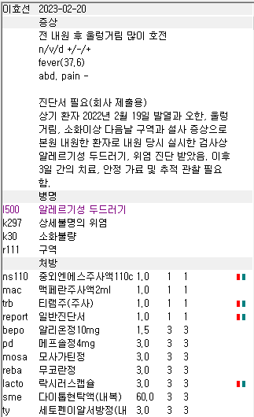
전날에 알러지 있는 음식먹고 왔다는 환자였네요
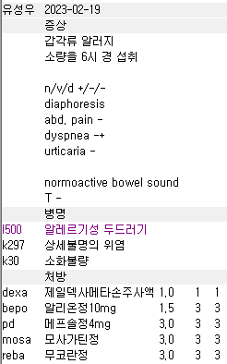
뭔가 애매하다 생각했는데 오늘 경과를 보니 그냥 AGE였나 싶기도 합니다. 서류는 오더 맨 아래에 놔주시면 됩니다. Mac은 r11구역구토, mosa는 k30소화불량/r11구역구토/k58 IBS 상병이 필요하니 r11 구역구토만 남겨두시면 됩니다. 보통 k30소화불량과 r11 구역구토가 같이 있을 필요가 없다는 점만 기억해주시면 됩니다.
그리고 sme 지사제를 사용하려면 설사를 할 수 있는 상병이 필요합니다. K581 설사위주의 IBS나 a090/a084-1 AGE 상병 같은게 필요합니다. 이미 진단서가 나갔으니 l500은 살리고 a090정도만 부상병으로 추가하겠습니다.

2
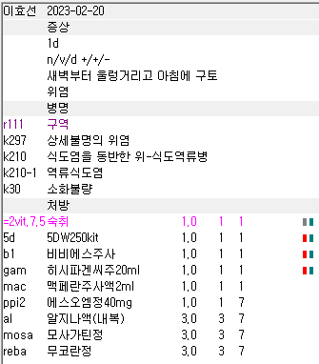.
Mac – 구역 필요
Mosa – 구역/소화불량 필요 따라서 구역만 있으면 됩니다
Al, ppi2 – GERD 상병 필요. 지금 k210, k210-1 GERD 상병이 두가지가 나오는데 각각 연결상병으로 등록된 GERD 상병이 미세하게 달라서 그렇습니다. 둘 중 하나만 사용해도 되고 이 부분은 수정했습니다. 앞으로는 하나의 상병으로만 정리가 될겁니다. 그리고 시럽제제인 al은 오더 맨 아래로 보내주세요.
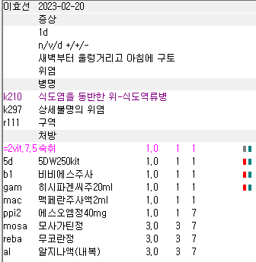
이렇게 정리해주시면 됩니다. 이전 기록 상 GERD로 약 몇 번 복용하신 적이 있어서 GERD 상병을 메인으로 잡았습니다.

3.
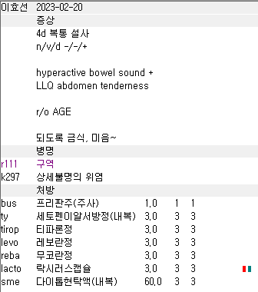
AGE 메인상병이 빠져서 ty, sme 삭감됩니다.

4.
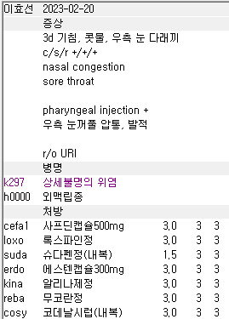
URI 상병이 빠져서 suda, erdo, kina, cosy 삭감됩니다.

5.
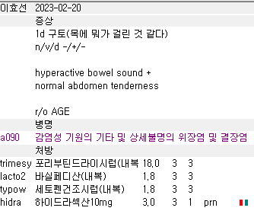
5세 3개월 18Kg 환아입니다. 지사제의 경우 2세 미만에서는 sme스멕타 제제가 금기라서 다른 지사제 racecadotril 제제인 하이드라섹산을 이용하곤 합니다. 다만 하이드라섹산이 공급이 잘 안되는 편이라 2세 이상에서는 sme를 사용해주시고 몸무게 x 1.5~1.8정도 총량으로 사용하고 있습니다. 18Kg면 약 30정도 들어갑니다. 그리고 지사제가 1일치만 prn으로 나가고 있는데 예방적으로 처방하신 것으로 생각됩니다. 차팅에 같이 간단하게 남겨주시면 더 좋을 것 같습니다.

6.
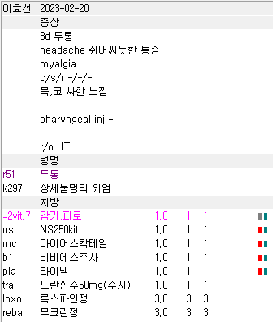
우선 두통, 근육통과 코~목의 싸한 느낌 정도 말고는 증상이 없네요. 진찰 시 보이는 염증도 크게 없긴 해서 URI 상병 추가보다는 b1비비에스 주사 용법에 등록되어있는 근통에 대한 상병을 넣는게 더 좋아보여서 변경했습니다.

7.
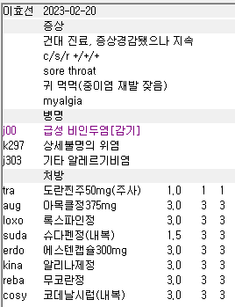
진찰에 대한 내용이 없네요

8.
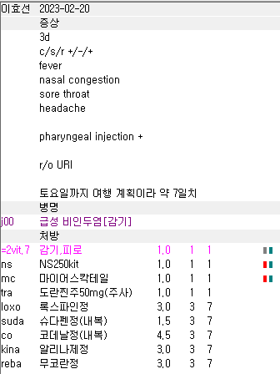
Reba는 위염 상병 필요합니다.
9.
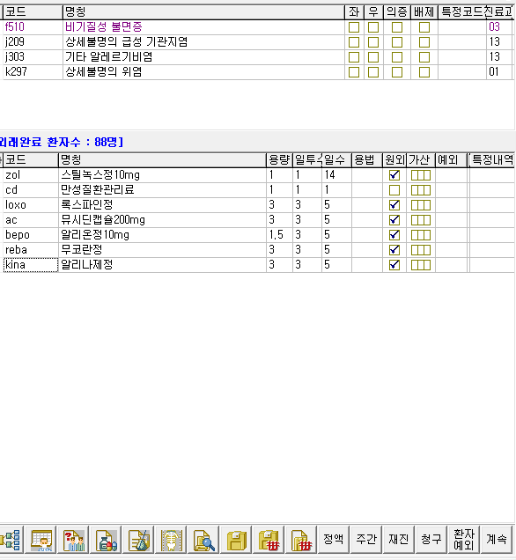
아까 문의해주신 진료비 이상하게 나온 분입니다.
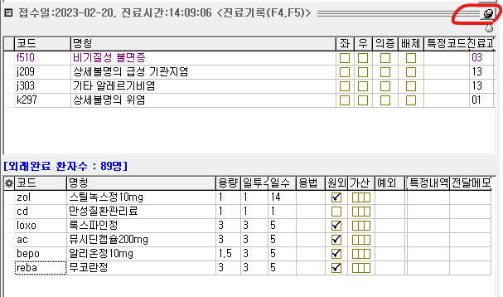
오른쪽 위에 처방고정 버튼이 눌려있습니다. 이러면 저장이나 수납 눌렀을 때 추가로 진료비나 시술에 대한 비용코드가 자동으로 생성이 되지 않고 입력한 내용으로만 계산을 하게 됩니다.
정상적이라면 아래처럼 나와야 합니다.
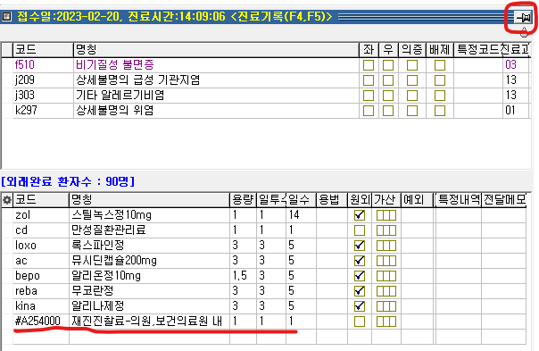
재진진찰료가 붙지 않은 상태에서는 아까 보신 것처럼,
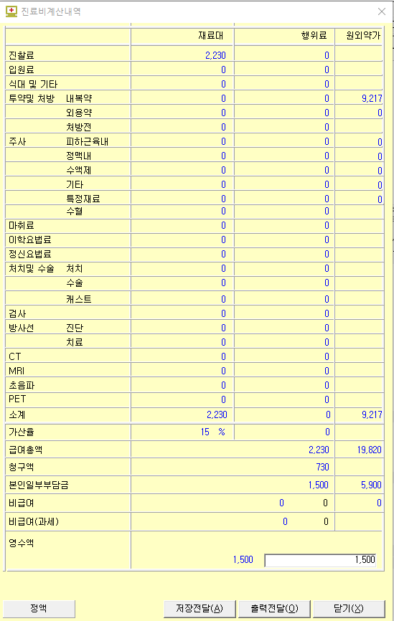

이렇게 급여총액에 재진진찰료가 빠진 금액으로 나옵니다. 원래는 아래처럼 나와야합니다.
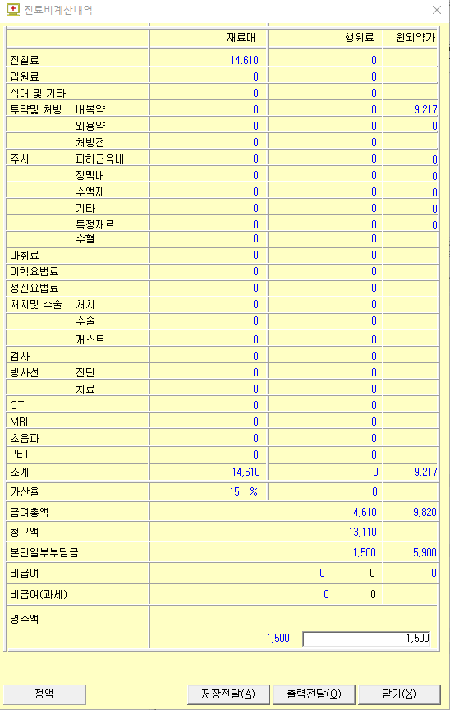
처방고정이 눌리지 않도록 주의하시고 진료비 이상이 있을 때에는 항상 확인해보시길 바랍니다.

그리고 이건 차팅시 팁입니다. 인수인계에도 있는 내용이지만 차팅 시에 일일히 치실 필요가 없는 부분들이 있어서 다시 안내드립니다.
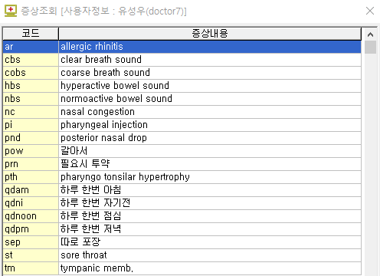
왼쪽 코드라고 되어있는 부분에 쓰여있는 ar, nbs, hbs, nc 를 차팅에 입력하시면 오른쪽에 있는 allergic rhinitis, normoactive bowel sound, hyperactive bowel sound, nasal congestion 등이 바로 입력됩니다.

10.
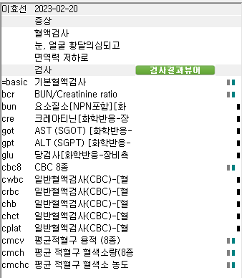
LFT를 좀더 추가했으면 좋을 것 같습니다. 그리고 상병은 ‘상세불명 간질환’ 의증이나 배제된 상병 잡아주시면 됩니다. 1회 검사를 위해 삭감은 방어하면서 기록에 남지 않게 하는 방법이 배제된 상병이고 인수인계 내용에서 읽어보시면 될 것 같습니다. 그리고 검사 항목 내실 때 카페 글도 한 번 봐주세요. 조만간 인수인계 홈페이지를 열거라서 검색하시기 편하게 만들어드리겠습니다.

11.
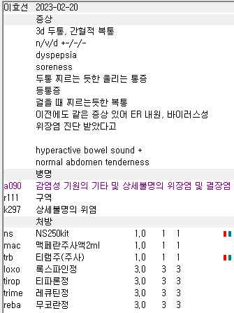
NSAIDs는 단순 위염/장염에 삭감됩니다. AAP는 가능. 두통이 있으니 두통상병을 추가해서 방어하면 됩니다.

